# 不可变集合

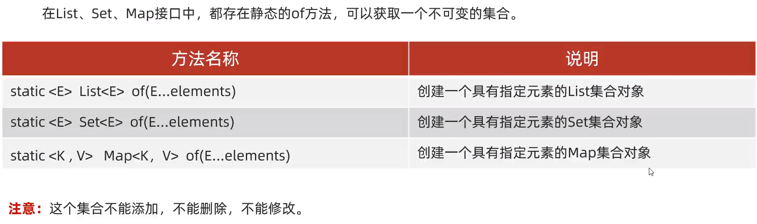

Map里面的of方法一次最多传递10个键值对

那么想要往不可变map里设置超过10个键值对怎么办？

如下：

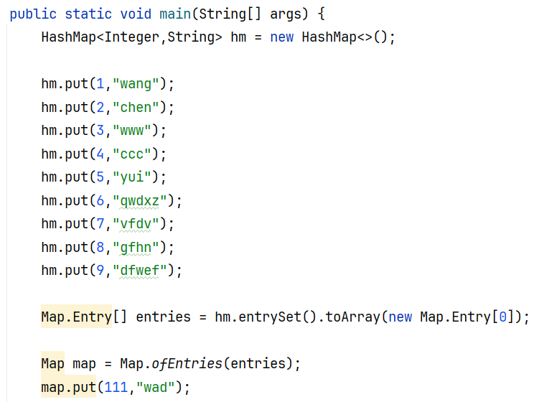

通过获取键值对数组，来往一个新的map里面批量添加键值对，并尝试添加新的键值对，结果显然会报错

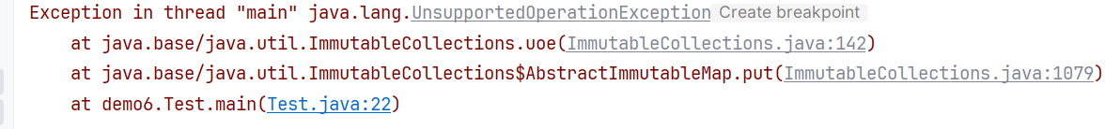

在jdk10以后，出现了copyOf方法，可以更方便地实现这个操作

